KARTA ID
- Wprowadź dane osobowe lub firmy | 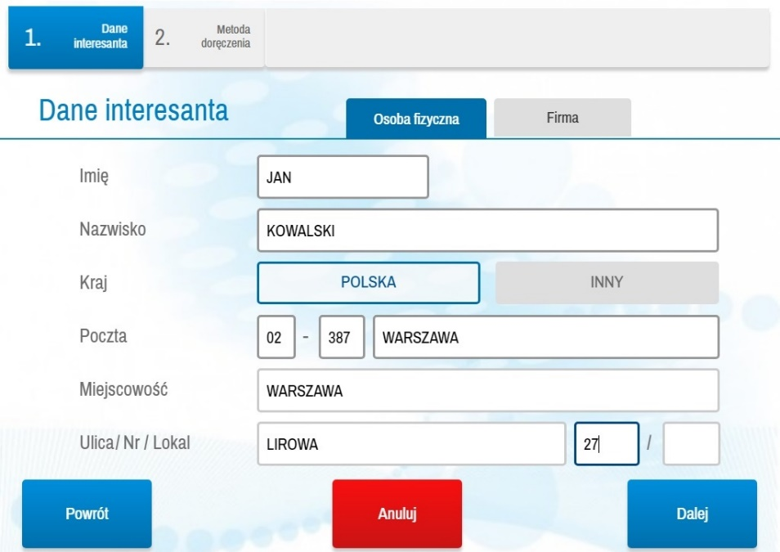
- W celu otrzymania elektronicznej Karty ID podaj numeru telefonu | 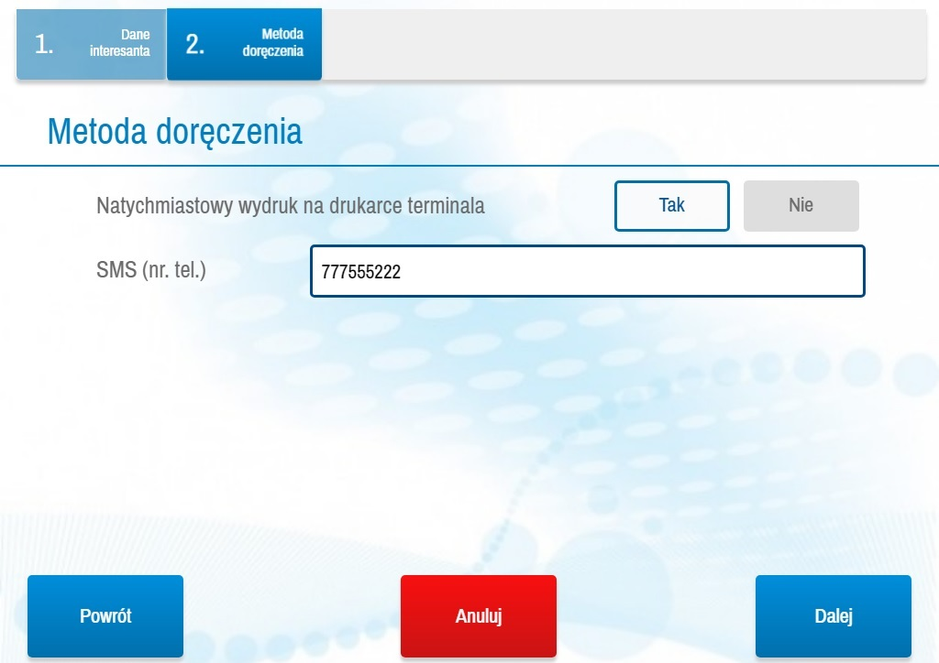
- Wskazany numer otrzyma dostęp do elektronicznej Karty ID, która może być szczytowana przez wpłatomat bezpośrednio z ekranu telefonu | 

